电子科技大学信息与软件工程学院

**实 验 报 告**

学 号 2017221104022

姓 名 王立浩

（实验） 课程名称 面向对象程序设计（Java）

理论教师 周帆

实验教师 何中海

**电 子 科 技 大 学**

**实 验 报 告**

**学生姓名：王立浩 学号：2017221104022 指导教师：何中海**

**实验地点：信软楼西304 实验时间：2018.12.09**

1. **实验名称：JDK使用及Java基础**
2. **实验学时：2**
3. **实验目的：**

熟悉JDK安装和参数方法；熟悉Java的基本结构，变量，数组，数据类型。

1. **实验原理：**

Java源程序是以.java为扩展名的文件;这些文件就是Java编译器javac的编译单元;每个单元可以由：最多有一条package语句；任意条import语句；至少有一个类class声明或接口interface声明构成。

Application：Java应用程序由Java解释器控制执行的，它可以在任何装有JVM的计算机上运行。

Applet：Java小应用程序嵌入到Ｗeb页面中，由Java兼容浏览器控制执行；是一种“寄生”运行方式，它要依赖HTML文件以及Web浏览器。

1. **实验内容：**

1. 完成第一章习题5，6编程。

2. 完成第二章习题7编程。

3. 编写程序，计算一个整数的各位数字之和，例如，整数20170925，则计算并显示2+0+1+7+0+9+2+5的值。

1. **实验器材（设备、元器件）：**

pc

1. **实验步骤：**

|  |
| --- |
| **package** one;  **public** **class** HelloWorld {  **public** **static** **void** main(String args[]) {  System.***out***.println("Welcome to Java World!");  }  } |

实验内容1：第一章习题五

|  |
| --- |
| **package** one;  **import** java.applet.~~Applet~~;  **import** java.awt.Graphics;  **public** **class** HelloApplet **extends** Applet{  **public** **void** paint(Graphics g){  g.drawString("Welcome to Java applet World!!",50,25);  }  } |

实验内容:1：第一章第六题

|  |
| --- |
| **package** one;//实验一，2  **public** **class** nine {  **public** **static** **void** main(String[] args) {  **int** i,j;  **for**(i=1;i<10;i++) {  **for**(j=1;j<=i;j++) {  System.***out***.print(i+"*"+j+"="+i*j+" ");  }  System.***out***.print("\n");  }  }  } |

实验内容2：第二章第七题

|  |
| --- |
| **package** one;//实验一，3  **import** java.util.Scanner;  **public** **class** zhengshu {  **public** **static** **void** main(String[] args) {  Scanner sc=**new** Scanner(System.***in***);  System.***out***.print("请输入一个整数：");  **int** i=sc.nextInt();  sc.close();  **int** j;  **int** k=0;  **while**(**true**) {  j=i%10;  System.***out***.print(j);  i=i/10;  k=k+j;  **if**(i==0) {  **break**;  }  System.***out***.print("+");  }  System.***out***.print("="+k);  }  } |

实验内容3

1. 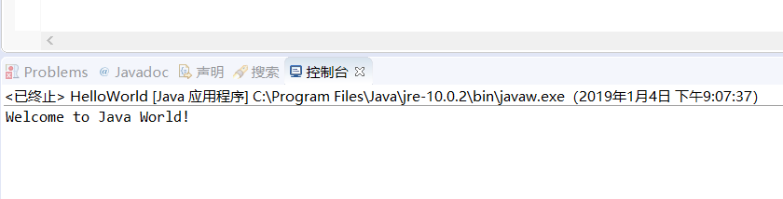**实验结果与分析（含重要数据结果分析或核心代码流程分析）**

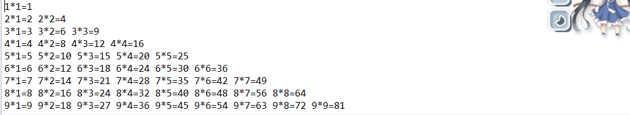实验内容1

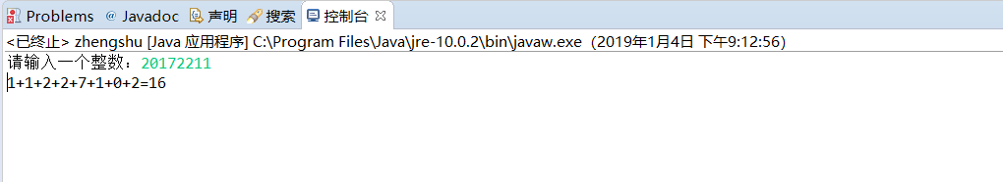实验内容2

实验内容3

1. **总结及心得体会：**

Applet和Java Application

运行方式不同：Java Applet程序不能单独运行，它必须依附于一个用HTML语言编写的网页并嵌入其中

运行工具不同：Java Application程序被编译以后，用普通的Java 解释器就可以使其边解释边执行，而Java Applet必须通过网络浏览器或者Applet观察器才能执行

程序结构不同：每个Java Application程序必定含有一个并且只有一个main方法; Applet没有含main方法的主类

受到的限制不同 ：Java Application程序可以设计成能进行各种操作的程序，包括读／写文件的操作

1. **对本实验过程及方法、手段的改进建议：**

无

**报告评分：**

**指导教师签字：**